EKSAMEN SURVIVAL KIT: Opsie 1

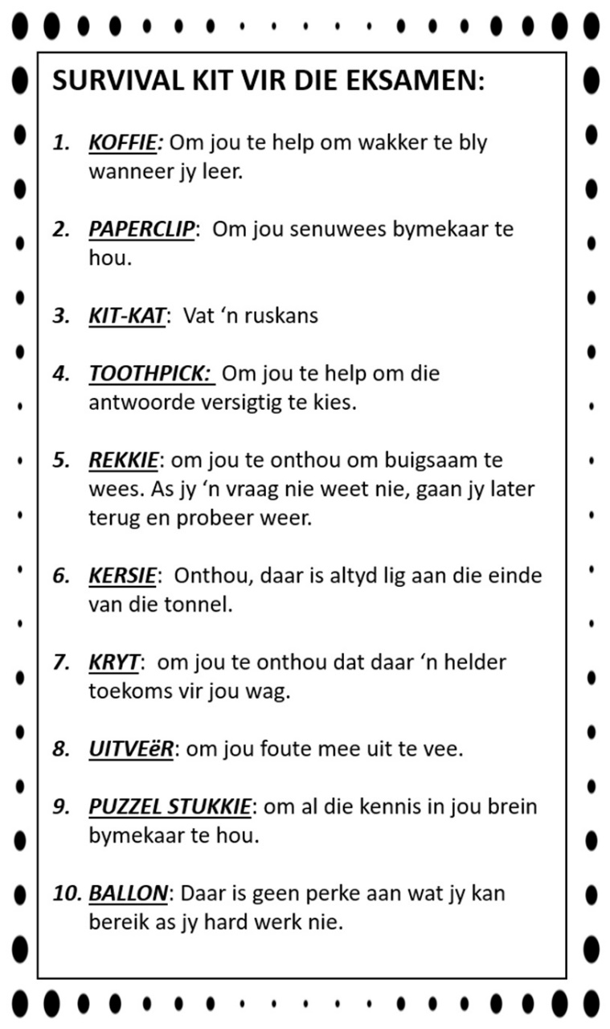

EKSAMEN SURVIVAL KIT: Opsie 2

